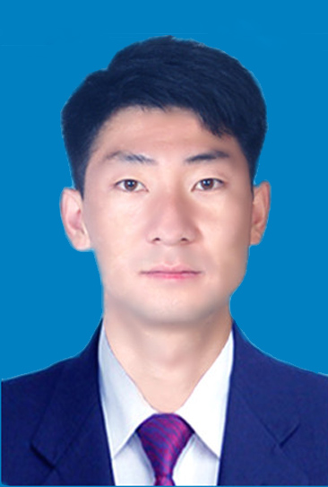
导师简介
姓名 | 黄 越
出生年月 | 1986年2月
单位 | 湖北医药学院人文社会科学学院
所属学科 | 心理学—锻炼心理学,社会心理学
职称、职务 | 副教授，硕士研究生导师
E-mail | huang_yue401@163.com
联系方式（办公电话） | 0719-8891157;15872709609
研究方向 | 1.锻炼心理与健康促进  2.青少年锻炼行为与心理测评
个人简介 | 黄越，男，1986年2月生，中国共产党党员，硕士，副教授，硕士研究生导师。毕业于陕西师范大学后入职高校从事教学科研工作，多次参加全国社会科学中青年骨干学者理论高级研修班及中国体育科学学会主办的学术会议并作专题报告。学术旨趣集中于锻炼心理与健康促进、青少年锻炼行为与心理测评，注重质化和量化混合式研究方法的应用。  先后主持完成教育部人文社会科学研究项目1项,省部级人文社会科学研究项目3项(重点1项),省级教育改革发展专项1项(重点项目),省级教学研究项目2项,出版国家级学术著作2部,主编通用教材1部,参编教材2部,近年来发表学术论文20余篇(核心期刊10篇),获国家级优秀论文奖4项，获省、市级社会科学研究优秀成果奖2项,获市级社会科学研究工作先进个人，获校级教学成果奖一等奖1项等，参与各级各类教科研项目若干。  代表性成果：  [1]黄越.健康中国视域下湖北省医学院校“体医结合”复合型人才培养改革与创新[M].北京：九州出版社.2019.（著作）  [2]黄越.基于学科核心素养的体育与健康教学策略[M].北京：九州出版社.2021.（著作）  [3]黄越.中国式现代化视域下家庭体育锻炼行为多维影响因素探析[J].南京体育学院学报,2023,22(07):33-43.  [4]黄越.基于扎根理论的青少年体育与健康素养评价体系构建研究[J].中国健康教育,2023,39(03):211-217.  [5]黄越.体医融合应对青少年近视的协同防控模型构建[J].中国预防医学杂志,2023,24(01):29-35.  [6]黄越.体医融合应对青少年近视的协同问卷编制及检验[J].中国健康教育,2022,38(02):181-186.  [7]黄越.协同治理视角下体医融合应对青少年近视的协同评价模型研究[J].体育教育学刊,2022,38(04):73-81.  [8]黄越.体教融合视域下青少年运动能力评价模型构建与实证研究[J].山东体育科技,2023,45(06):53-62.  [9]黄越.面向“教会、勤练、常赛”的青少年运动能力评价模型探索性研究[J].体育科技,2023,44(05):1-6.  [10]黄越.体医融合视域下儿童青少年近视综合防控模式构建[J].河北师范大学学报(自然科学版),2021,45(02):200-207.  [11]黄越.“运动是良医”视域下高校体育文化培育路径研究[J].河北师范大学学报(自然科学版),2019,43(04):178-184.  [12]黄越.高校健康教育路径选择[J].中国健康教育,2019,35(3):279-281  [13]黄越.体医结合青少年健康素养促进模式构建[J].中国学校卫生，2019,40(03):325-329.  [14]黄越.教育O2O视角下医学院校体医结合混合式健康教学模式设计及实证研究[J].中国健康教育,2018,34(12):1148-1151.  [15]黄越.体医结合研究热点与趋势——基于学术论坛的省思[J].体育研究与教育,2020,35(02):38-44.  [16]黄越.健康中国视域下“体医结合”发展的意蕴、实然与应然[J].体育研究与教育,2019,34(02):38-43+52.  [17]Huang Yue. The study of sports curriculum model optimization strategy in Medical colleges[CPCI/ISTP-ISSHP]. Journal of Conference Proceedings Citation Index,2015,3.  [18]Huang Yue. Strategies of the effective P.E. teaching based on the achievement of the goals[CPCI/ISTP-ISSHP]. Proceedings of 2015 International Symposium -Educational Research and Educational Technology.2015.

